修改表： pt_company 新增表：pt_bank

1. 注册：[http://ticket.pc-online.cc/client/api/register](http://ticket.pc-online.cc/client/api/register?email=)

参数：账号邮箱：email 手机：mobile

密码：password 重复密码：repassword

验证码：vericode 类型（企业、个人）：type 1企业，2个人

活动方名称：activity 公司名称：company

公司地址：address 负责人姓名：person

负责人电话：phone 负责人身份证：idnum

营业执照：license （图片URL类型为个人时，身份证正面）

身份证背面：license2 （类型为个人时用）

活动方logo：logo_img

返回：{status: 1, msg: "注册成功"}

{status: -3, msg: "该账号已存在"}

1. 登录：[http://ticket.pc-online.cc/client/api/l](http://ticket.pc-online.cc/client/api/register?email=)ogin

参数： 账号：email 密码： password

返回：{status: -3, msg: "账号或密码错误"}

{status: -5, msg: "账号未审核"}

{status: 1, msg: "登录成功", mid: "15", tokey: "a3af618c5aadb4d645cb84686bb112a5"}

1. 绑定银行卡：[http://ticket.pc-online.cc/client/api/b](http://ticket.pc-online.cc/client/api/register?email=)ind_card

参数 ： 登录成功返回的 mid , tokey

开户名：username 手机号：mobile

验证码：vericode 身份证：idnums

银行卡：cardnums 开户支行：bankname

返回：{status: 1, msg: "绑定成功"}

{status: -1, msg: "绑定失败"}

1. 修改密码：[http://ticket.pc-online.cc/client/api/e](http://ticket.pc-online.cc/client/api/register?email=)dit_pwd

参数： 手机号：mobile 验证码：vericode

新密码：password 确认密码：repassword

返回：{status: 1, msg: "修改成功"}

{status: -1, msg: "缺少参数"}

1. 发布活动：<http://ticket.pc-online.cc/client/api/activity_add>

参数： 类型：type 1单日，2本月多日，3跨月多日

城市：city 活动方：activity

票种:classes

Array

(

[0] => Array

(

[select] => 早鸟 //票种

[price] => 0.1 //价格

[nums] => 100 //票数

[max] => 3 //限购数

)

)

票务名称：goods_name 活动说明：goods_desc

Array

(

[0] => Array

(

[img] => 11/2018/0813/1534129438433.jpg

[desc] => 活动文案

)

)

须知：notify 电话：mobile

Array

(

[0] => 未满十八岁禁止入内

[1] => 请携带您的个人有效身份证或者护照原件

[2] => 本音乐节为实名制购票

)

地址：address 开始日期：begin 结束日期：end

logo图：cover 商品封面：cover2

分享图：share_logo 开始时间：hour_b

结束时间：hour_e 显示时间：show_time

开始销售：sale_start 结束销售：sale_end

是否邮寄：is_post 1是，0否 是否填身份证：is_idnum

人物介绍：person_desc

Array

(

[0] => Array

(

[img] => 11/2018/0809/1533799080297.png //logo

[picture] => 11/2018/0809/1533798967748.png //照片

)

)

返回：{status: 1, msg: "提交成功"}

1. 编辑活动信息：<http://ticket.pc-online.cc/client/api/activity_edit>

参数同上面发布票务一样，多加个id

返回：{status: 1, msg: "提交成功"}

1. 查看活动详情：[http://ticket.pc-online.cc/client/api/activity_info](http://ticket.pc-online.cc/client/api/activity_edit)

参数：活动ID: aid

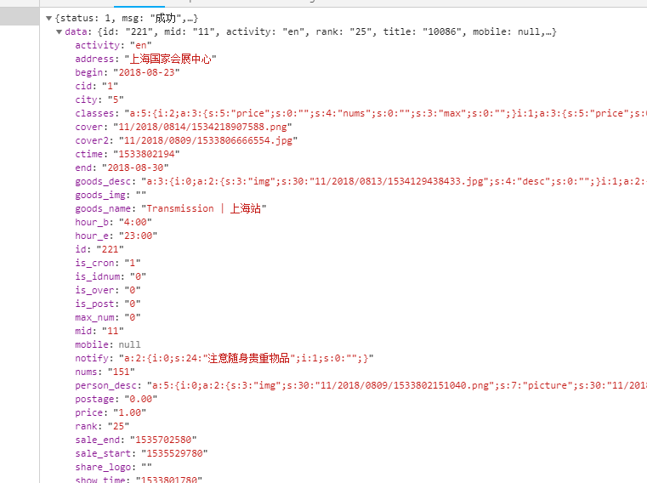

1. 已发布活动列表：[http://ticket.pc-online.cc/client/api/activity_list](http://ticket.pc-online.cc/client/api/activity_edit)

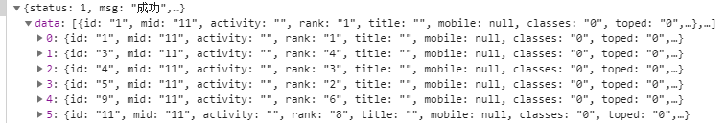

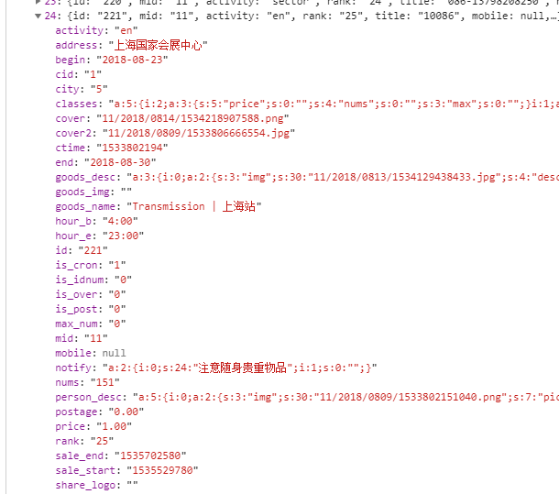

1. 查看销售数据：[http://ticket.pc-online.cc/client/api/sale_data](http://ticket.pc-online.cc/client/api/register?email=)
2. 查看订单：[http://ticket.pc-online.cc/client/api/act_order](http://ticket.pc-online.cc/client/api/register?email=)
3. 登录：[http://ticket.pc-online.cc/client/api/l](http://ticket.pc-online.cc/client/api/register?email=)ogout

参数： header 里的mid

1. 发送短信验证码：[http://ticket.pc-online.cc/client/api/sms_send](http://ticket.pc-online.cc/client/api/register?email=)

参数：mobile （手机号）

1. 取首页banner 图及文案

[http://ticket.pc-online.cc/client/api/index_banner](http://ticket.pc-online.cc/client/api/register?email=)

返回参数：file_url : 图片前缀路径

